KONSEP PASANGAN HIDUP
Suatu Tinjauan Teologis — Sosiologis tentang Strategi Guru PAK dalam
Menanamkan Konsep Pasangan Hidup menurut Pandangan Alkitab tingkat
SMA/SMK Se-Kecamatan Rantepao Kabupaten Toraja Utara
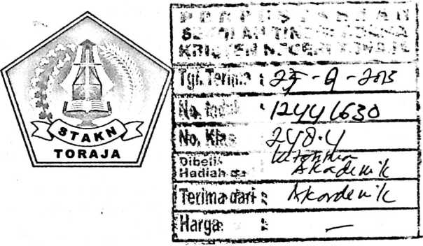
SKRIPSI
Diajukan Kepada Sekolah Tinggi Agama Kristen Negeri Toraja Untuk memenuhi
Salah Satu Persyaratan Guna Memperoleh Gelar
Sarjana Pendidikan Kristen (S.Pd.K)

OLEH:
NAMA : EVIULAN SARI MAKAMBAN
NIRM : 20072622
SEKOLAH TINGGI AGAMA KRISTEN NEGERI (STAKN)
TORAJA
2012

Judul Skripsi | : KONSEP PASANGAN HIDUP
Sub Judul | : Suatu Tinjauan Teologis-Sosiologis Tentang Strategi Guru  PAK dalam Menanamkan Konsep Pasangan Hidup Menurut  Pandangan Alkitab di Tingkat SMA/SMK Se-Kecamatana  Rantepao Kabupaten Toraja Utara.
Disiapkan Oleh | z
Nama |  | : EViulan Sari Makamban
NIRM |  | : 20072622
Jurusan |  | : Pendidikan Agama Kristen (PAK)

Setelah melalui proses pembimbingan dan pemeriksaan, maka dosen
pembimbing menyetujui dan menyatakan bahwa skripsi ini telah memenuhi
persyaratan dan layak untuk dipertahankan dalam Ujian Skripsi di depan penguji.
Mengkendek. September 2012
Dosen Pembimbing I Dosen Pembimbing II

(M-
(Yoflatai^Sumarto, M.Th) (HermurBoHan, S.Th. M.Pd)
NIP. 198212252009121005 NIP. 196307112000032001
HALAMAN PENGESAHAN
Judul Skripsi
: Konsep Pasangan Hidup
Sub Judul : “ Suatu Tinjauan Teologis — Sosiologis tentang Strategi Guru
PAK dalam Menanamkan Konsep Pasangan Hidup menurut
Pandangan Alkitab tingkat SMA/SMK Se-Kecamatan Rantepao
Kabupaten Toraja Utara.”
Ditulis oleh : Eviulan Sari Makamban
Jurusan : Pendidikan Agama Kristen
Pembimbing I: Yonatan Sumarto, M.Th
Pembimbing II: Hermin Bollan, S.Th.M.Pd
Telah dipertahankan oleh penulisnya di depan panitia Ujian Saijana (SI) sekolah
Tinggi Agama Kristen Negeri (STAKN) Toraja dengan Yudisium.
Rantepao, September 2012
Dosen Penguji
Penguji I Rannu Sanderan M.Th
Penguji II Fetty Siwah S.PAK

Panitia Ujian

NIP. 19710320090111003
sekretaris

Dr. Abraham S. Tanggulungan, M.Si
NIP.197205102005011004

UUIIUVU A. Ml *.« JU M
NIP. 197607272006041001

ABSTRAK
Eviulan Sari Makamban, Nirm 20072622 dengan Sub Judul skripsi: “
Suatu Tinjauan Teologis - Sosiologis tentang Strategi Guru PAK dalam
Menanamkan Konsep Pasangan Hidup menurut Pandangan Alkitab tingkat
SMA/SMK Se-Kecamatan Rantepao Kabupaten Toraja Utara.”
Penulis mengangkat masalah ini karena melihat keadaan remaja Kristen
yang begitu memprihatinkan. Banyaknya remaja Kristen yang masuk dalam
pernikahan tanpa persiapan yang matang, hingga pada akhirnya rasa penyesalan
hadir karena merasa salah memilih pasangan hidup. Dari gambaran realita
tersebut sebagai seorang guru PAK, punya tanggung jawab dalam hal ini untuk
menanamkan konsep pasangan hidup menurut pandangan Alkitab.
Dalam penelitian ini penulis menggunakan metode kualitatif dengan
menggunakan wawancara berstruktur dimana yang menjadi informan adalah guru
PAK sebagai sumber data primer dan siswa yang berada di tingkat XI (11
SMA/SMK) sebagai sumber data sekunder. Hasil penelitian menyatakan bahwa
guru PAK telah menanamkan konsep pasangan hidup menurut pandangan
Alkitab, bahkan dalam mengajarkan hal ini para guru PAK merencanakan
langkah-langkah yang harus dilakukan dalam menanamkan konsep pasangan
hidup kepada para siswa, namun sebagian siswa sendiri yang sulit untuk
mengaplikasikan konsep pasangan hidup yang telah ditanamkan kepada mereka.
Dari karya ilmiah ini diharapkan dapat menolong para remaja agar memiliki
kesadaran akan pentingnya mengetahui/mengaplikasikan konsep pasangan hidup
menurut pandangan Alkitab.

